

SONIC AWE
Trädgårdsgatan 8
753 09 Uppsala, Sweden
sonicawe@reep.se
www. sonicawe.reep.se

 | Produktsammanfattning | Februari 2011
>> SONIC AWE
The height map shows the result of the Sonic AWE analysis of a recorded sound sample with time progression from left to right and frequencies from bottom to top.
The black signal on the top of the graph is the traditional waveform of the analyzed sound. The green waveform shows the translation back from the height map.
The sound analyzed for this example may be downloaded here :
http://sonicawe.reep.se/0.2.4/tvatre.wav
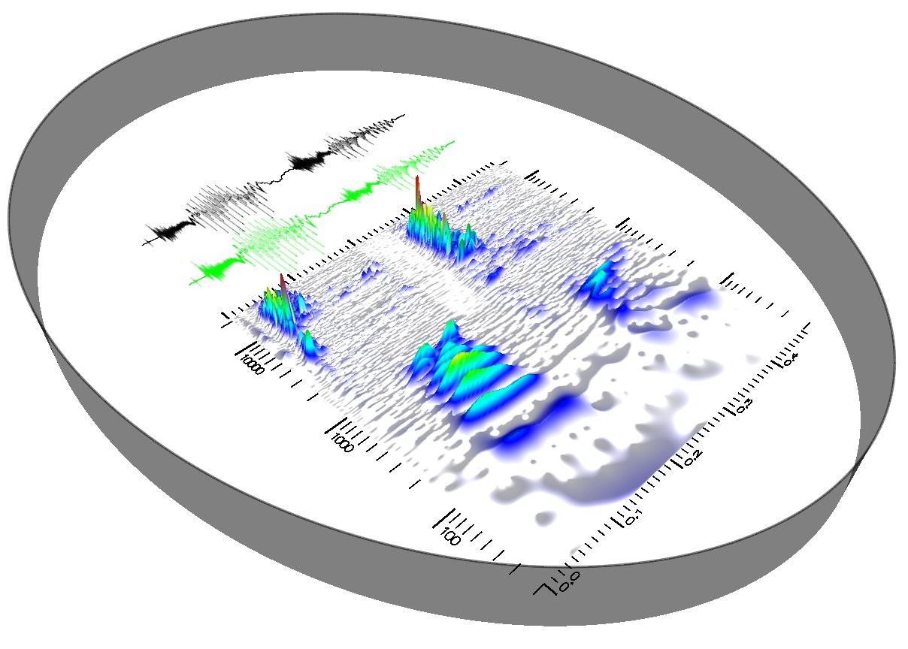
Sonic AWE erbjuder ett nytt sätt att arbeta med ljud-
redigering och ljuddesign. Utgångspunkten är att det
i traditionell mjukvara saknas en intuitiv koppling
mellan hur ljud visualiseras och vad hörseln regist-
rerar. Istället använder Sonic AWE en representation
av ljud där kopplingen mellan synintryck och hörseln
är väldigt stark. Förutom att skapa ett kraftfullt ana-
lysverktyg med detta tillvägagångssätt så erbjuder So-
nic AWE även verktyg för att manipulera ljud direkt
i denna representation, vilket skapar ett nytt sätt att
arbeta med ljud.

Sonic AWE erbjuder ett nytt sätt att arbeta kreativt
med ljud.

Ljudet som är en endimensionell signal blir i Sonic
AWE en tvådimensionell bild, där signalen delas upp i
olika frekvenser, eller toner. För att till exempel ta bort
en begränsad störsignal kan användaren identifiera
denna i tid-frekvens-representationen och ”sudda
bort” - med minimala bieffekter och artefakter.

Jämfört med traditionella representationer ges en
snabb överblick över vad ett ljud egentligen innehål-
ler.
>> UNIKA EGENSKAPER

Sonic AWE erbjuder ett nytt sätt att arbeta med ljud.
Förutom ett kraftfullt analysverktyg erbjuder pro-
grammet ett nytt sätt att åstadkomma komplicerade
och kraftfulla manipuleringar med omedelbar åter-
koppling.

> Skalbar tidfrekvensrepresentation - snabb överblick
av långa signaler och högupplösta inzoomningar.
> 3D-navigering - skalogrammet kan vridas och blir då
ett landskap, där starka frekvenser blir berg och åsar.
> Filtrering - måla utsläckning/förstärkning av frek-
venser i skalogrammet, fritt över tid.
> Time-stretch - sträck ut regioner i tid.
> Pitch-shift - flytta regioner i tonhöjd.
> Superbandskompressor - komprimera ljudet i styr-
ka, godtyckligt över tid och frekvens.
> Vertex-baserad markering - markera enkelt en re-
gion av godtycklig form.
> ”Smart” markering - anpassar sig automatiskt till
enskilda signalkomponenter.
> Lagerbaserad historik - sparar alla markeringar och
operationer likt lager i bildbehandlingsprogram.
> Integration i studiomiljö - standalone eller som ex-
tern editor i andra program.
> Export till Matlab (för de avancerade och nyfikna
användarna). Besides a powerful analytical tool Sonic
>> EXEMPEL PÅ FILTERING

Originalljudet i svart vågform nedan kommer från en
brummande lastbil. Skalogrammet under vågformen
visar styrkan av frekvenserna 20-20 000 Hz över tiden
0.0-0.52 s. När vi markerar ett område, t.ex. med en
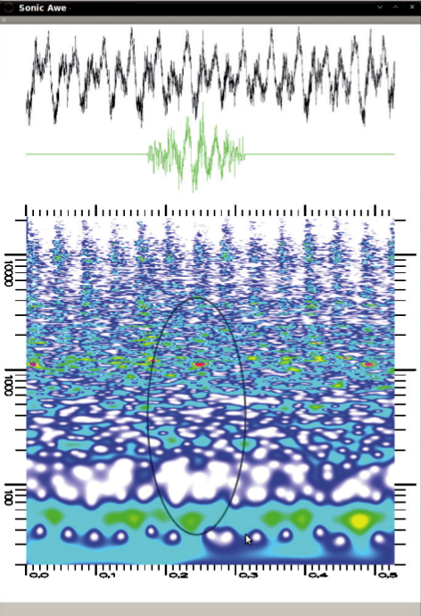
godtycklig ellips, visas den motsvarande vågformen
i grönt. Denna vågform kan exporteras till en vanlig
.wav-fil och sedan importeras igen. Vilket resulterar i
den mellersta bilden. Detta exemplifierar vilka kirur-
giska ingrepp man kan göra.

Skalogrammet kan jämföras med ett traditionellt
spektrogram uträknat med STFT till höger. De tre
svarta markeringarna i bildens vänsterkant motsvarar
100, 1000 och 10 000 Hz vilket visar på att skalogram-
met ger en nogrannare bild både i tid och frekvens
för höga frekvenser men tydligast blir det i det lägre
registeret för lågfrekventa signaler.
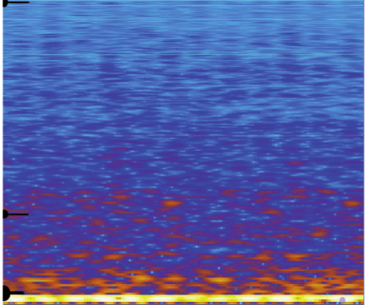
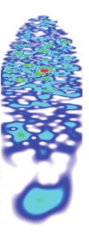
>> KORT OM OSS

Sonic AWE utvecklas av Reep. I dagsläget är det är fyra
personer från Reep som aktivt jobbar med Sonic AWE. Utveckling stödjs dessutom av Reeps övriga resurser.

Ulf Hammarqvist är en ljuddesigner som jobbat med
musik och ljud sen barnsben. Han kom på idén att job-
ba med ljud i ett skalogram. Med Sonic AWE avslutar
Ulf sin utbildning i Teknisk fysik.

Christian Lönnholm har jobbat med projektledning
vid Helenius Ingenjörsbyrå, designade och kvalitéts-
säkrade affärssystem för Visma Software AS. Han har
också utvärderat stora internationella projekt runt
världen för olika statliga byråer.

Matthias Nyberg studerar Teknisk fysik och har spe-
cialiserat sig på beräkningsvetenskap och grafik. Han
har tidigare jobbat med bildanalys på stora datamäng-
der och optimerat beräkningar för grafikkortet.

Johan Gustafsson läser även han Teknisk fysik. Han jobbar som programmeringskonsult för Addiva Con-sulting AB och har använt Cuda för visualisering av
medicinsk data, beräkningar i bioinformatik, bildana-lys och specialeffekter för spel, vid Shanghai Jiao Tong University och Uppsala universitet.

>> SAMARBETSPARTNERS

Luleå tekniska universitet, studerar den intuitiva upp-
fattningen av ljud och hur väl Sonic AWE motsvarar
denna.

Uppsala universitet, stödjer utvecklingen med bland
annat ett examensarbete kring Sonic AWE:s verktyg
med expertis på signalbehandling.

>> TEKNISKA KRAV

CUDA-kompatibel hårdvara. Programmet är testat på
Windows XP, Windows 7, Windows Server 2008, OS X
10.5.8, OS X 10.6, Ubuntu 9.04 och Ubuntu 9.10.
>> TEKNISKA REFERENSER

Sonic AWE använder sig av ett waveletskalogram
byggt av Morlet wavelets. Tekniken kan liknas vid en
väldigt stor filterbank - med ett filter för varje frekvens som beskrivs i representationen. Beräkningen är både tung och minneskrävande. För att kunna skapa skalogrammet i realtid använder Sonic AWE moderna GPU-kretsar - utan dessa hade inte ett användbart verktyg varit möjligt.

Wavelets har använts för att rita spektrogram tidigare,
vi går igenom några olika tid-frekvens-distributioner
på följande sida:
http://www.sonicawe.reep.se/time-frequency-distributions.html

Referenser :

http://en.wikipedia.org/wiki/Wavelet
http://en.wikipedia.org/wiki/Morlet_wavelet
http://en.wikipedia.org/wiki/CUDA

>> ORIGINALDATA

Video, exempelkörning av Sonic AWE:

http://sonicawe.reep.se/sonicawe-0.2.3.avi

Ljudet som användes som indata till både spektro-
grammet och skalogrammet:

http://sonicawe.reep.se/0.2.4/scania.wav
http://sonicawe.reep.se/0.2.5/skalogram.png
http://sonicawe.reep.se/0.2.5/spektrogram_stft.png

Den exporterade markeringen:

http://sonicawe.reep.se/0.2.5/scania_selection.wav

Besök oss gärna här:
www.sonicawe.reep.se

